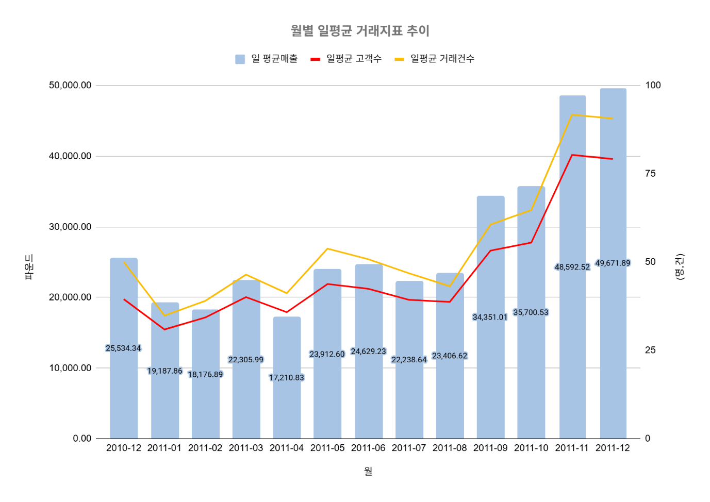

매출 트렌드 분석
서비스 성장성: 12월 기준 전년 대비 일평균 매출 +95%, 일평균 고객수 +100%, 일평균 거래건수 +81% •계절별 패턴: 일평균 매출, 고객수, 거래건수 모두 9월부터 크게 증가 → 11~12월 정점 도달
→ 서비스 급격히 성장하고 있으나, 연말에 급증할 선물 수요를 준비해야 하는 도매업자 고객 특성상 시즌별 매출 편차 큼

이번 분석에서는 원본 거래 데이터를 그대로 사용하지 않고, 먼저 전처리 규칙을 적용한 뒤 월별 주요 지표를 산출했습니다.
전처리 단계에서는 실제 구매 거래만 분석 대상으로 삼기 위해 취소 거래나 비정상적인 거래를 제외하고, 매출 계산에 필요한 수량과 단가가 유효한 데이터만 남겼습니다. 이후 매출은 Quantity * UnitPrice로 계산했습니다.
분석 대상 지표는 다음 세 가지입니다.
- 월별 일평균 매출
- 월별 일평균 구매고객수
- 월별 일평균 구매건수
특히 구매고객수와 구매건수는 단순 개수가 아니라 unique 기준으로 집계했습니다.
따라서 구매고객수는 COUNT(DISTINCT CustomerID)를 사용했고, CustomerID가 NULL인 경우에는 비회원 고객으로 보고 모두 동일한 "Guest" 고객으로 처리했습니다. 구매건수는 COUNT(DISTINCT InvoiceNo)를 사용하여 같은 주문번호가 여러 행에 나뉘어 있어도 하나의 구매건으로 집계되도록 했습니다.
또한 거래가 없었던 날짜는 원본 데이터에 기록이 남지 않기 때문에, 원본 데이터만 기준으로 월별 일평균을 계산하면 실제보다 평균값이 높게 왜곡될 수 있습니다. 이를 방지하기 위해 GENERATE_ARRAY와 DATE_ADD를 활용하여 데이터 제공 기간의 모든 날짜를 포함하는 캘린더 테이블을 생성했습니다.
그 후 일별 거래 집계 결과를 캘린더 테이블과 LEFT JOIN하여 거래가 없었던 날의 매출, 구매고객수, 구매건수를 모두 0으로 채웠습니다. 최종적으로 이 일별 데이터를 월 단위로 묶고, 각 월의 일평균 값을 계산했습니다.
마지막으로 SQL 실행 결과를 구글 스프레드시트에 정리하여 월별로 일평균 매출, 일평균 구매고객수, 일평균 구매건수의 추세를 확인할 수 있도록 구성했습니다.

WITH cleaned_data AS (
SELECT
InvoiceNo,
StockCode,
Description,
Quantity,
DATE(TIMESTAMP(InvoiceDate)) AS order_date,
UnitPrice,
COALESCE(CAST(CustomerID AS STRING), 'Guest') AS CustomerID,
Country,
Quantity * UnitPrice AS Revenue
FROM `prime_career.ecommerce_data`
WHERE
InvoiceNo NOT LIKE 'C%' -- 거래 취소 제거
AND LENGTH(StockCode) >= 5 -- 5글자 미만 코드 제거
AND Quantity > 0 -- 0 이하 수량 제거
AND UnitPrice > 0 -- 0 이하 단가 제거
AND Quantity NOT IN (80995, 74215) -- 이상치 제거
),

date_series AS (
-- 데이터 범위 내에서 모든 날짜 생성
SELECT
DATE_ADD(DATE '2010-12-01', INTERVAL n DAY) AS order_date
FROM UNNEST(
GENERATE_ARRAY(
0,
DATE_DIFF(DATE '2011-12-09', DATE '2010-12-01', DAY)
)
) AS n
),

daily_stats AS (
SELECT
d.order_date,
FORMAT_DATE('%Y-%m', d.order_date) AS order_month,

COALESCE(SUM(c.Revenue), 0) AS daily_revenue,
COUNT(DISTINCT c.CustomerID) AS daily_customers,
COUNT(DISTINCT c.InvoiceNo) AS daily_orders

FROM date_series d
LEFT JOIN cleaned_data c
ON c.order_date = d.order_date

GROUP BY
d.order_date,
order_month
)

SELECT
order_month,
ROUND(AVG(daily_revenue), 2) AS avg_daily_revenue,
ROUND(AVG(daily_customers), 2) AS avg_daily_customers,
ROUND(AVG(daily_orders), 2) AS avg_daily_orders
FROM daily_stats
GROUP BY order_month
ORDER BY order_month;

